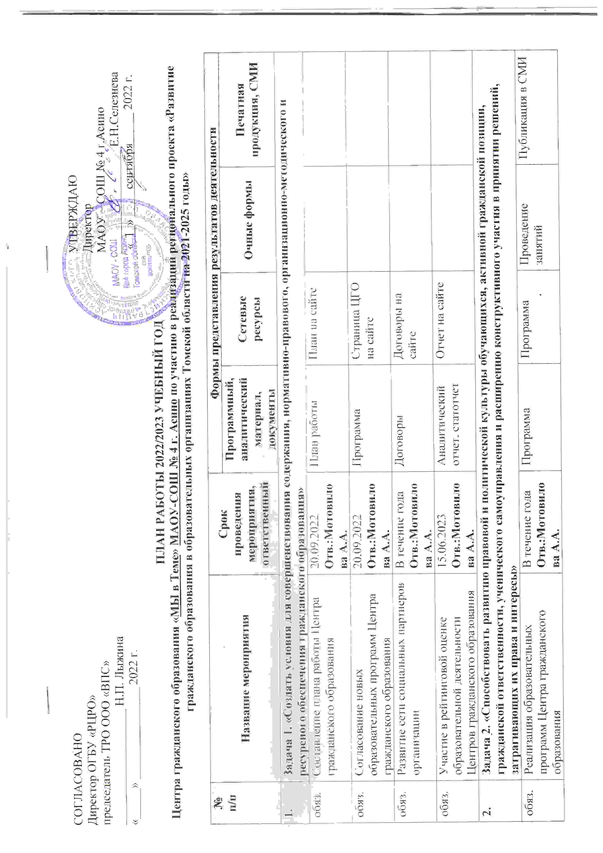
СОГЛАСОВАНО УТВЕРЖДАЮ
Директор ОГБУ «РЦРО» Директор
председатель ТРО ООО «ВПС» МАОУ – СОШ № 4 г.Асино
___________________ Н.П. Лыжина _________________ Е.Н.Селезнева
«_____» _______________ 2022 г. « 1 » сентября 2022 г.

ПЛАН РАБОТЫ 2022/2023 УЧЕБНЫЙ ГОД
Центра гражданского образования «МЫ в Теме» МАОУ-СОШ № 4 г. Асино по участию в реализации регионального проекта «Развитие гражданского образования в образовательных организациях Томской области на 2021-2025 годы»

№ п/п | Название мероприятия | Срок проведения мероприятия, ответственный | Формы представления результатов деятельности
 |  |  | Программный, аналитический материал, документы | Сетевые ресурсы | Очные формы | Печатная продукция, СМИ
 | Задача 1. «Создать условия для совершенствования содержания, нормативно-правового, организационно-методического и ресурсного обеспечения гражданского образования»
обяз. | Составление плана работы Центра гражданского образования | 20.09.2022  Отв.:Мотовилова А.А. | План работы | План на сайте
обяз. | Согласование новых образовательных программ Центра гражданского образования | 20.09.2022  Отв.:Мотовилова А.А. | Программа | Страница ЦГО на сайте
обяз. | Развитие сети социальных партнеров организации | В течение года  Отв.:Мотовилова А.А. | Договоры | Договоры на сайте
обяз. | Участие в рейтинговой оценке образовательной деятельности Центров гражданского образования | 15.06.2023  Отв.:Мотовилова А.А. | Аналитический отчет, статотчет | Отчет на сайте
 | Задача 2. «Способствовать развитию правовой и политической культуры обучающихся, активной гражданской позиции, гражданской ответственности, ученического самоуправления и расширению конструктивного участия в принятии решений, затрагивающих их права и интересы»
обяз. | Реализация образовательных программ Центра гражданского образования | В течение года  Отв.:Мотовилова А.А. | Программа | Программа | Проведение занятий | Публикация в СМИ
обяз. | Семинар «Роль Центров гражданского образования в реализации Стратегии развития воспитания в Российской Федерации на период до 2025 года» | 23.08.2022  Отв.:Мотовилова А.А. | Заявка |  | Участие в семинаре
обяз. | Семинар «Организация образовательных событий региональной сети Центров гражданского образования» | 15.12.2022  Отв.:Мотовилова А.А. | Заявка |  | Участие в семинаре
* | Участие в Акции «Я знаю свои права» (ученическое самоуправление) | 12-16.09.2022  Отв.:Лосева М.С., Мотовилова А.А. |  |  | Подключение ВКонтакте
* | Участие во всероссийской кампании по организации выборов руководителей советов обучающихся «Твой выбор» | 05.09.-13.11.2022  Отв.:Лосева М.С., Мотовилова А.А. | Заявка |  | Подключение ВКонтакте  Проведение выборов
обяз. | Участие в Антинаркотической акции «Родительский урок» | Октябрь 2022  Отв.:Мотовилова А.А. | Заявка о мероприятии |  | Проведение мероприятия
обяз. | Участие в Антинаркотической акции «Школа правовых знаний» | Ноябрь 2022  Отв.:Мотовилова А.А. | Заявка о мероприятии |  | Проведение мероприятия
обяз. | Организация открытого образовательного события Региональной сети Центров гражданского образования | 15.02–15.04.2023  Отв.:Мотовилова А.А. | Положение, аналитический отчёт | Положение на сайте | Проведение события | Публикация в СМИ
обяз. | Участие в открытых образовательных событиях Региональной сети Центров гражданского образования | 15.02–15.04.2023  Отв.:Мотовилова А.А. | Заявка |  | Участие в событии
обяз. | Участие в Антинаркотической акции «Думай до, а не после» | Март 2023  Отв.:Мотовилова А.А. | Заявка о мероприятии |  | Проведение мероприятия
обяз. | Участие в мероприятиях, приуроченных к Международному дню борьбы с наркоманией | Май 2023  Отв.:Мотовилова А.А. | Заявка о мероприятии |  | Проведение мероприятия
 | Задача 2. «Привлечь обучающихся, детско-взрослое сообщество к реализации социально значимых инициатив, проектов, участию в добровольческом/волонтерском движении»
обяз. | Размещение информации на странице Центра на официальном сайте организации (не менее 2 раз в месяц), ведение статистики посещения и просмотров | В течение года  Отв.:Мотовилова А.А. |  | Документы, новости
обяз. | Размещение информации в группе Центра в социальной сети ВКонтакте (не менее 2 раз в неделю) | В течение года  Отв.:Мотовилова А.А. |  | Документы, новости
* | Участие в региональном этапе Всероссийской олимпиады школьников по вопросам избирательного права и избирательного процесса | 09.12.2022  Отв.:Мотовилова А.А.  Машнич Т.В. | Заявка |  | Участие в олимпиаде
* | Участие в областном этапе Всероссийской акции «Я – гражданин России» | 01.02-29.04.2023  Отв.:Мотовилова А.А. | Паспорт социального проекта |  | Открытая защита проекта
* | Участие в региональном конкурсе профессионального мастерства «Классный классный руководитель» | Май 2023  Отв.:Романова Н.В.  Мотовилова А.А. | Заявка, конкурсные материалы |  | Участие в конкурсе
* | Участие в региональном конкурсе педагогических работников «Воспитать человека» | Май 2023  Отв.:Романова Н.В.  Мотовилова А.А. | Заявка, конкурсные материалы |  | Участие в конкурсе

*- заполняется с учетом принятых обязательств образовательной организации, указанных в заявке на участие в Регионам проекте

